Inscription au Tyx-Athlon D941
Merci de nous renvoyer ce document Word de 2 pages dûment complété
1/ Lisez attentivement le règlement ci-dessous
(vous pouvez le télécharger ici) :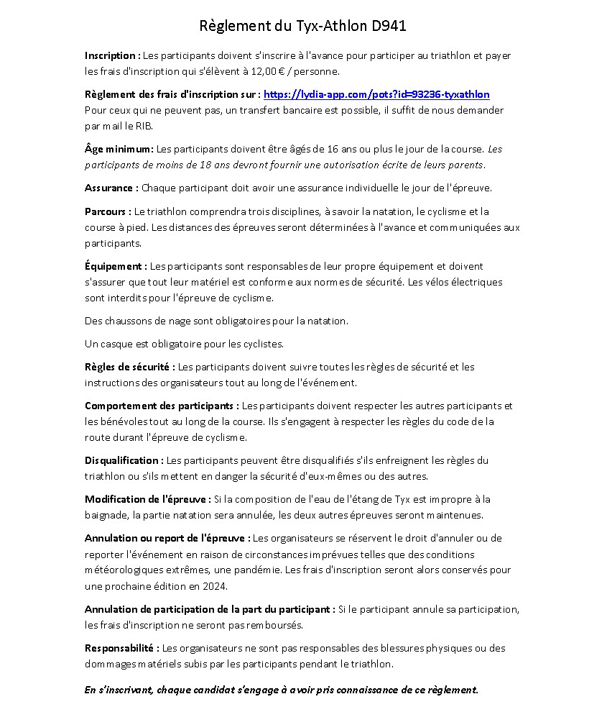

En vous inscrivant, vous vous engagez à avoir pris connaissance du règlement
2/ Remplissez le formulaire ci-dessous
Prénom
Nom
Date de naissance
E-mail
Téléphone

Inscription individuelle ? | Oui / non

Inscription par équipe ? | Oui / non
Prénom et nom des autres participants
Epreuve(s) auxquelles vous participerez
Nom de votre équipe

3/ Réglez les frais d'inscription de 12,00€/personne à
https://lydia-app.com/pots?id=93236-tyxathlon
Pour ceux qui ne peuvent pas, un transfert bancaire est possible, il suffit de nous demander par mail le RIB.
4/ Renvoyez-nous un mail par sportif à triathlond941@mailo.com
En cas d'inscription par équipe, chaque sportif doit renvoyer un document et régler les frais d'inscription.
(Si vous avez moins de 18 ans, joignez à votre mail une autorisation écrite de vos parents sous forme de photo).
Après réception de votre document et des frais d'inscription, vous recevrez un dossard à imprimer, indiquant vos prénom, nom et éventuellement le nom de votre équipe.

